
Projekt współfinansowany przez Unię Europejską z Europejskiego Funduszu Rozwoju Regionalnego
Fundusze Europejskie dla Rozwoju regionu łódzkiego

BI.272.11.2014 Załącznik Nr 5 do SIWZ
SZCZEGÓŁOWY OPIS PRZEDMIOTU ZAMÓWIENIA
L.p. | Ilość | Parametry wymagane | Przykładowe wizualizacje*  Przykładowa wizualizacja ma za zadanie pokazanie typu przedmiotu, który zawiera wszelkie opisane elementy. Zamawiający dopuszcza do zamówienia przedmioty, które nie muszą być identyczne z pokazanymi przykładami, a spełniają wszelkie wymogi opisu przedmiotu zamówienia.  Ponadto dopuszcza się zmianę kolorystyki oraz techniki nadruku.
Długopis
1. | 500 | Długopis  mechanizm sprężynowy  srebrny pierścień na środku  Podział kolorystyczny:  250 szt – czarne  250 szt - niebieskie  Materiał: plastik  wymiar: długość 142 mm (+/- 5mm)  średnica 10 mm (+/-2 mm)  Wkład: jednorazowy, niebieski  Opakowanie: pakowane po 50 szt.  Zbiorcze pudełko kartonowe | 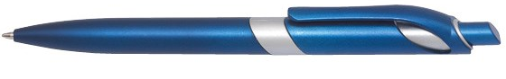
1. | 500 | Wzór nadruku:  Nadruk na klipsie:  www.poddebicki.pl    Nadruk na długopisie:  
Długopis w kształcie „strzykawki”
2. | 500 | Długopis w formie strzykawki  plastikowa konstrukcja  Mechanizm sprężynowy  kolor wkładu: niebieski  wymiar: długość 125 mm (+/- 5mm),  średnica: 12 mm (+/- 2mm)  Opakowanie: pakowane po 50 szt.  Zbiorcze pudełko kartonowe.  Podział kolorystyczny:  250 szt. – długopisów wypełnionych płynem czerwonym  250 szt. - długopisów wypełnionych płynem niebieskim  Nadruk: w kolorze  www.poddebicki.pl | 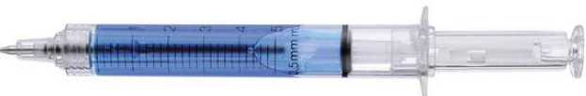
Długopis metalowy
3. | 500 | Długopis metalowy  Przełącznik, końcówka, klips oraz pierścień na łączeniu korpusu chromowane.  Mechanizm automatyczny wciskany (sprężynowy).  Materiał: Aluminium  wymiar: długość 143mm (+/- 5mm)  średnica 10 mm(+/- 2 mm)  Kolor wkładu: niebieski  Opakowanie: pakowane po 50 szt.  Zbiorcze pudełko kartonowe  Kolorystyka:  250 szt. – czarnych  250 szt. - niebieskich | 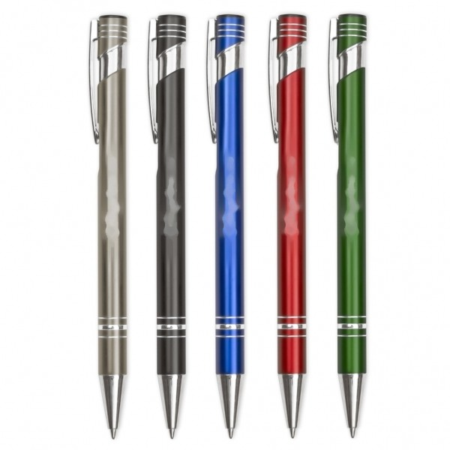
3. | 500 | Znakowanie: Grawer w wersji monochromatycznej po dwóch stronach długopisu.  Wzór nadruku:  STRONA 1  Powiat Poddębicki  STRONA 2
Przyrząd do masażu
4. | 700 | Przyrząd do masażu w kształcie rozgwiazdy z pięcioma kulkami.  Wymiary produktu:  14 x 3 cm (+/- 5 mm)  znakowanie: tampodruk  Podział kolorystyczny:  250 szt – koloru zielonego  250 szt. – koloru czerwonego  200 szt. – koloru niebieskiego  Opakowanie: pojedyncza torebka foliowa zbiorcze, kartonowe pudełko  Nadruk:  Powiat Poddębicki | 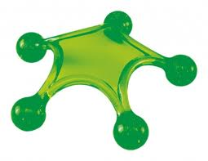
Zestaw do masażu
5. | 500 | 3-częściowy zestaw do masażu, zawiera drewnianą roklę do masażu, gąbkę roślinną, gąbkę do peelingu.  Zestaw pakowany w przezroczystą torbę z uchwytem.  Rozmiar: ok. 20 x 3 x 12,5 cm.  Opakowanie: zbiorcze pudełko kartonowe  Nadruk:  Powiat Poddębicki – Balneologia  i Rehabilitacja w centrum Polski  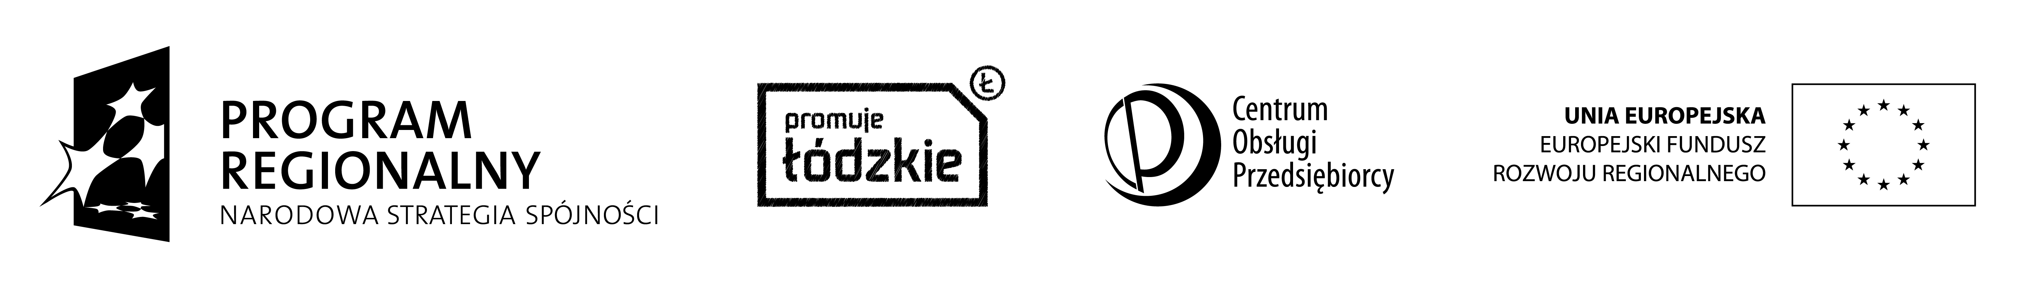 | 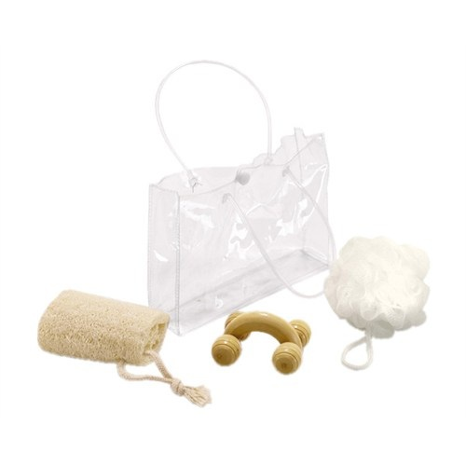
Drapaczka do pleców
6. | 700 | Drapaczka do pleców z łyżką do butów i wieszakiem  materiał: plastik  wymiar:  długość 375 mm (+/- 5mm)  szerokość: 25 mm (+/- 5mm)  podział kolorystyczny:  350 szt. – kolor niebieski  350 szt. – kolor czerwony  Opakowanie:  Pojedyncza torebka foliowa  Zbiorcze pudełko kartonowe  Nadruk:  www.poddebicki.pl | 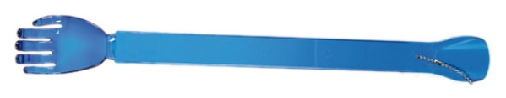
Balony reklamowe
7. | 2000 | Balony pastelowe z nadrukiem z patyczkiem.  materiał: guma lateksowa  kolor: żółte, zielone, pomarańczowe, niebieskie  opakowanie: zbiorcze pudełko kartonowe  Podział kolorystyczny:  500szt. pomarańczowe  500 szt. żółte  500 szt. zielone  500 szt. niebieskie  Patyczki białe do balonów wraz z koszyczkami.  Długość patyczków 40 cm.  Opakowanie: zbiorcze pudełko kartonowe | 
7. | 2000 | Wzór nadruku:  Powiat Poddębicki – Balneologia i Rehabilitacja w centrum Polski
Pamięć USB
8. | 200 | Obrotowy pendrive z nadrukiem.  Materiał: metal i plastik  Nadruk: grawer w wersji monochromatycznej na części metalowej  Pojemność: min. 8 GB  Standard USB: 2.0  Szybkość zapisu: 3,0 MB/s  Szybkość odczytu: 6,0 MB/s  Wymiary: 55,4 x 19 x 22 mm.  Podział kolorystyczny:  100 szt. – czarnych ze srebrną metalową blaszką  100 szt. – całych srebrnych  System operacyjny: Windows 98/NT/ME/2000/XP/VISTA/7/8  Opakowanie:  Pakowane jednostkowo w pudełka upominkowe przypominające pudełko widoczne po prawej stronie w wizualizacji.  Zbiorcze pudełko kartonowe. | 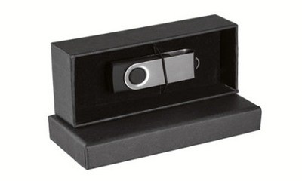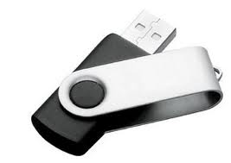
8. | 200 | Nadruk: grawer na części metalowej, po obu stronach  Wzór nadruku:  STRONA 1  POWIAT PODDĘBICKI  STRONA 2
Parasole
9. | 50 | Parasol automatyczny z metalową laską, plastikowymi kolcami i uchwytem. Dwuwarstwowe poszycie z poliestru w dwóch kolorach, zapięcie na rzep.  Poszycie: metal/polyester  Wymiary: 103 cm (+/- 5 cm)  Podział kolorystyczny:  50 szt – granat/pomarańcz – widoczne w kolumnie obok. | 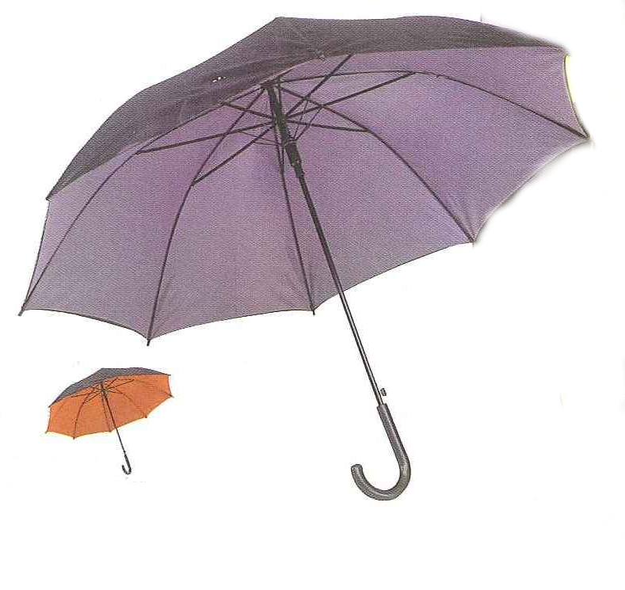
9. | 50 | Nadruk:  jednokolorowy  Wzór nadruku:  POWIAT PODDĘBICKI

Smycz
10. | 1000 | Smycz materiałowa, tkana, zakończona karabińczykiem oraz linką na telefon komórkowy  Szerokość: 15 mm  Długość: 90 cm (+/- 5mm)  Dodatki: niklowany karabińczyk, linka na telefon komórkowy  Opakowanie: Zbiorcze pudełko kartonowe  Nadruk: metodą sublimacji, full kolor, obustronny według projektu Zamawiającego  Wzór nadruku:  POWIAT PODDĘBICKI |  | 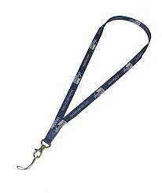
Smycz metalowa
11. | 150 | Metalowy łańcuszek o grubości ok. 2 mm i długości min. 2x340 mm,  metalowa złączka  (wymiary: min. 35 x 12 mm); końcówka z ekoskóry  koloru czarnego  (połączona na  stałe z odczepianą częścią złączki);  wykończenie: linka na telefon komórkowy + metalowy karabińczyk  Opakowanie: Zbiorcze pudełko kartonowe  Znakowanie:  Grawer dwustronny na metalowym elemencie  Wzór nadruku:  STRONA 1  POWIAT PODDĘBICKI  STRONA 2 |  | 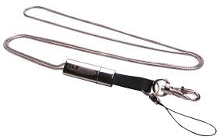
Ręcznik Kąpielowy
12. | 100 | Ręcznik kąpielowy dwustronny.  Wymiar: 70 cm x 140 cm (+/- 5mm)  Gramatura: 500 g/m2  Materiał: 100% bawełna  Opakowanie: pakowane jednostkowo w folię.  Zbiorcze pudełko kartonowe.  Nadruk: haft z jednej strony 200 x 140 mm wzdłuż krótszego boku  Wzór nadruku:  Powiat Poddębicki –Balneologia i Rehabilitacja w centrum Polski |  | 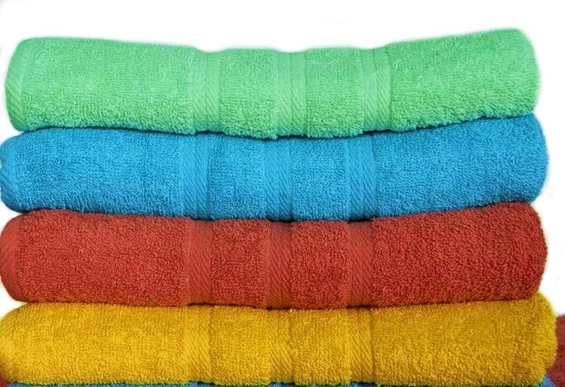
Torby papierowe
13. | 1 000 | Torba papierowa z zakładką górną i tekturowymi wzmocnieniami  Wymiary:  Mała torba: 25x11x32 cm  Ilość: 500 szt.  Duża torba: 31x12x41 cm  Ilość: 500 szt.  Uchwyt: skręcany wklejony do środka torby  Kolorystyka: ciemnoniebieskie  Opakowanie: Zbiorcze opakowanie kartonowe |  | 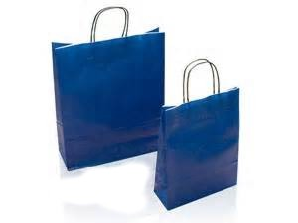
13. | 1 000 | Nadruk:  Wzór nadruku:  Środek:  POWIAT PODDĘBICKI    Dół torby:
Teczki konferencyjne
14. | 100 | Teczka konferencyjna winylowa A4  materiał: tworzywo winylowe  kolor: tworzywo winylowe w kolorze czarnym  Wymiary: 320 mm x 240 mm x 20 mm (+/- 5 mm)  Uchwyt na długopis, przegródki poziome, notes w przegrodzie, 40 kartek o gramaturze 80 g  znakowanie: nadruk na przedniej okładce  Powiat Poddębicki – Balneologia  i Rehabilitacja w centrum Polski  Nadruk na tylnej okładce: dół strony  Opakowanie: jednostkowe opakowanie kartonowe | 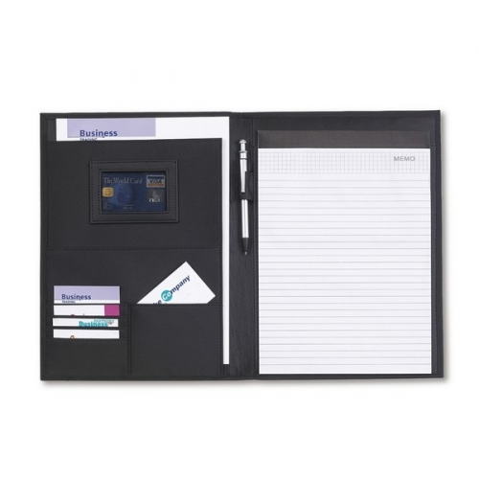
Kubek termiczny
15. | 100 | Kubek termiczny  Wykonany ze stali nierdzewnej w  środku i na zewnątrz. Ergonomiczna, nienagrzewająca się rączka.  Pojemność: 500 ml,  Średnica: 76 mm.  Opakowanie: jednostkowe opakowanie kartonowe  Nadruk: na kubku  Górna część:  POWIAT PODDĘBICKI  Dolna: | 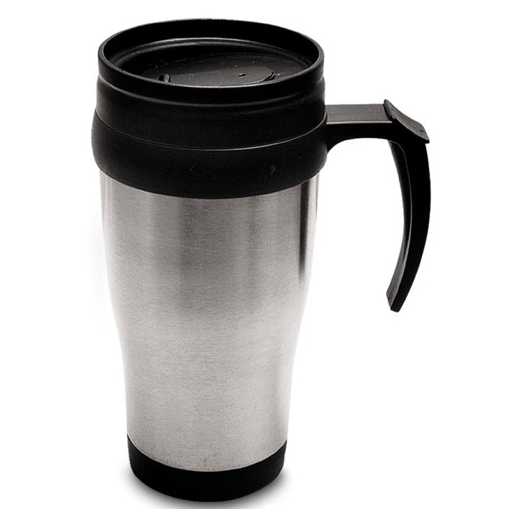
Filiżanka ze spodkiem
16. | 200 | Filizanka ze spodkiem z paskami. Przykładowa wizualizacja w kolumnie obok przedstawiona na przykładzie kubka.  Kolor: biały  Odporna na ścieranie, środki chemiczne, mikrofale i  mycie mechaniczne w zmywarkach.  Rozmiar: ok. 150 ml *  Opakowanie: indywidualne z okienkiem.  Nadruk: na filiżance i pudełku jednostkowym  Filiżanka:  Powiat Poddębicki  Tak jak na przykładowym kubku  wraz z logami  Pudełko:  Powiat Poddębicki | 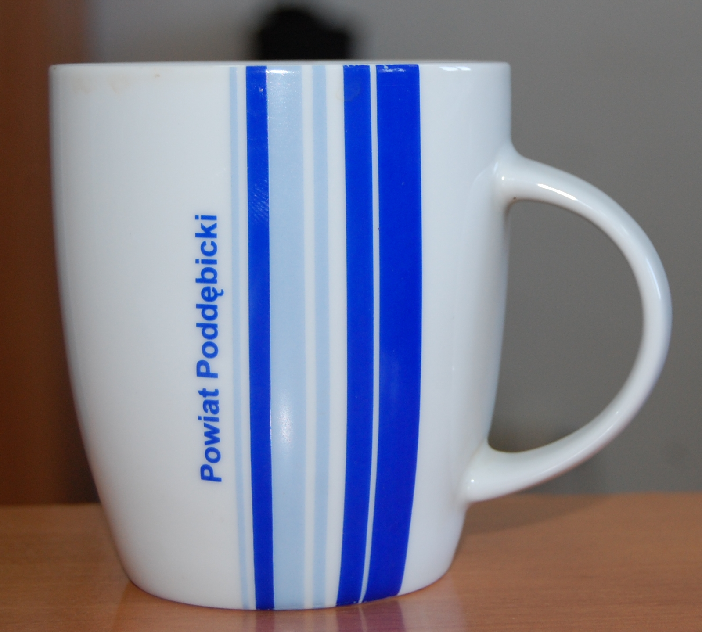  
Kubek
17. | 200 | Kubek z paskami po jednej stronie. Przykładowa wizualizacja w kolumnie obok.  Pojemność: 250 ml  Wysokość: 10 cm,  średnica górna 8 cm,  średnica dolna 5 cm.  Kolor: biały z paskami  Opakowanie: zbiorcze  Nadruk: na kubku  Kubek:  Tak jak na przykładowym przedstawionym obok kubku wraz z logami na dolnej części.  Powiat Poddębicki | 
L.p. | Ilość | Parametry wymagane | Przykładowe wizualizacje*  Przykładowa wizualizacja ma za zadanie pokazanie typu przedmiotu, który zawiera wszelkie opisane elementy. Zamawiający dopuszcza do zamówienia przedmioty, które nie muszą być identyczne z pokazanymi przykładami, a spełniają wszelkie wymogi opisu przedmiotu zamówienia. Ponadto dopuszcza się zmianę kolorystyki oraz techniki nadruku.
Zestaw upominkowy
18. | 50 | Zestaw upominkowy składający się z pendrive'a oraz metalowego długopisu.  Pendrive metalowy:  interfejs: USB 2.0  pojemność: min. 8 GB pamięci  kolor: czarny  wymiary 22 mm x 18 mm  System operacyjny: Windows 98/NT/ME/2000/XP/VISTA/7/8  Długopis:  Metalowa obudowa  mechanizm sprężynowy  Długopis powinien posiadać metalowe ringi i końcówki w kolorze srebrnym (błyszczące)  Wkład wielkopojemny plastikowy – niebieski  wymiar: długość 142 mm (+/- 5mm)  średnica: 10 mm (+/-2 mm)  Kolorystyka: pendrive wraz z długopisem w kolorze czarnym  Projekt graficzny: Grawer w wersji monochromatycznej po jednej stronie długopisu i pendrive. Oznakowanie również na opakowaniu.  Nadruk na opakowaniu:  Górna część:  Dolna część:  Powiat Poddębicki  Nadruk na długopisie i pendrive (po jednej stronie):  www.poddebicki.pl | 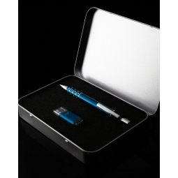
Piłki antystresowe
19. | 300 | Piłeczka antystresowa z nadrukiem  Wymiar: 50 mm.  Materiał: PVC  Podział kolorystyczny:  150 szt – pomarańczowych  150 szt. - granatowych  Opakowanie: pakowane jednostkowo w folię  Zbiorcze pudełko kartonowe  Nadruk:  POWIAT PODDĘBICKI | 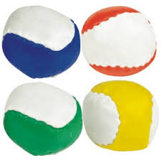
Notes z długopisem
20. | 150 | Notes wykonany z papieru z recyklingu na spirali metalowej, długopis kartonowo-plastikowy.  Wymiary: 180 x 140 mm  Objętość: 60 kartek w linię  Materiał:  Z przetworzonego papieru z długopisem kartonowym. Notes i długopis wykonane z  papieru z recyklingu, okładka papieru z tektury litej, wkład długopisu w kolorze niebieskim.  Przewidziany również kolorowy 30 mm margines przy spirali.  Kolorystyka:  150 szt. – z marginesem zielonym tak jak na przykładowej wizualizacji  Opakowanie: Zbiorcze opakowanie kartonowe  Pierwsza strona okładki:  Powiat Poddębicki  Tylna strona okładki: | 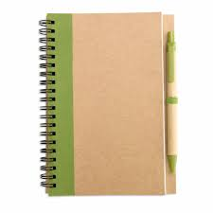
wizytowniki
21. | 150 | Wizytownik wykonany z syntetycznej skóry ze szwami, zamykany na magnetyczną klapkę wraz z elementami metalowymi.  Wymiary:  9,2x6,5x1,1 cm (+/- 1mm)  Opakowanie: jednostkowe opakowanie kartonowe  Nadruk: tłoczenie  Powiat Poddębicki | 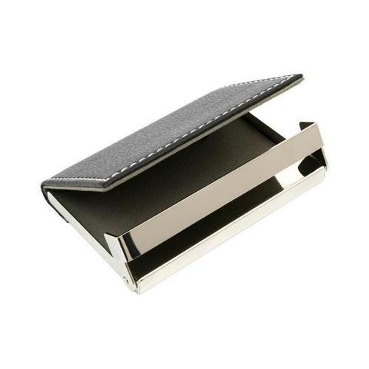
Okładki na dyplomy
22. | 500 | Okładka na dyplomy  Materiał: papier kreda 350 g  Lakier wybiórczy  Druk: 4+0  Kolorystyka: Pełny kolor - Full kolor  Wymiar po złożeniu: 215 x 305 mm (składane do powiększonego A4)  Opakowanie: Zbiorcze opakowanie kartonowe. Teczki musza być poskładane.  Nadruk:  Strona 1  Pierwsza strona okładki:  Przykładowa wizualizacja przedstawiona obok  Powiat Poddębicki + herb +  Balneologia i Rehabilitacja w centrum Polski  Tylna strona okładki: loga  + dane adresowe Starostwa Powiatowego w Poddębicach |   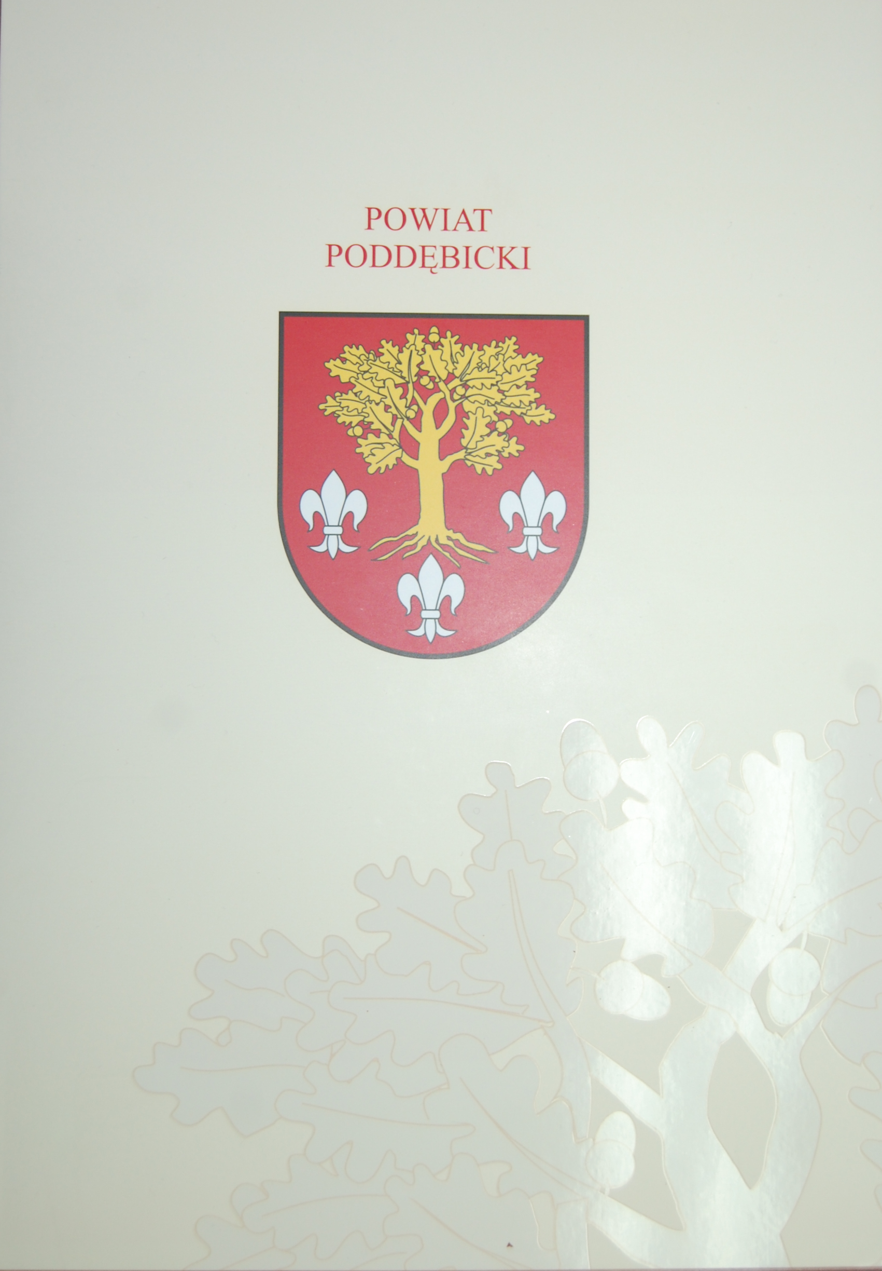

*Przykładowa wizualizacja ma za zadanie pokazanie typu przedmiotu, który zawiera wszelkie opisane elementy. Zamawiający dopuszcza do zamówienia przedmioty, które nie muszą być identyczne z pokazanymi przykładami, a spełniają wszelkie wymogi opisu przedmiotu zamówienia. Ponadto dopuszcza się zmianę kolorystyki oraz techniki nadruku.

Przygotowane przez Wykonawcę projekty graficzne na materiały promocyjne powinny posiadać następujące elementy graficzne: logo Regionalnego Programu Operacyjnego Województwa Łódzkiego na lata 2007-2013, logo Województwa Łódzkiego, logo Centrum Obsługi Przedsiębiorcy, logo Unii Europejskiej. Wiodącym logotypem jest logo Regionalnego Programu Operacyjnego oraz Unii Europejskiej, umieszczanie pozostałych elementów graficznych jest uzależnione od powierzchni materiałów promocyjnych
i możliwości technologicznych Wykonawcy.

